幂的运算（基础）
撰稿：康红梅 责编：吴婷婷
【学习目标】
1. 掌握正整数幂的乘法运算性质（同底数幂的乘法、幂的乘方、积的乘方）；
- 能用代数式和文字语言正确地表述这些性质，并能运用它们熟练地进行运算.
【要点梳理】
【高清课堂396573 幂的运算 知识要点】
要点一、同底数幂的乘法性质
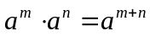(其中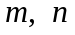都是正整数).即同底数幂相乘，底数不变，指数相加.
要点诠释：（1）同底数幂是指底数相同的幂，底数可以是任意的实数，也可以是单项式、多项式.
（2）三个或三个以上同底数幂相乘时，也具有这一性质，
即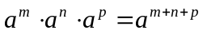（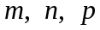都是正整数）.
（3）逆用公式：把一个幂分解成两个或多个同底数幂的积，其中它们的底数与原来的底数相同，它们的指数之和等于原来的幂的指数。即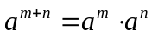（都是正整数）.
要点二、幂的乘方法则
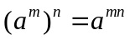(其中都是正整数).即幂的乘方，底数不变，指数相乘.
要点诠释：（1）公式的推广：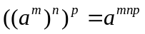 (，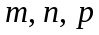均为正整数)
（2）逆用公式： 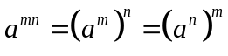，根据题目的需要常常逆用幂的乘方运算能将某些幂变形，从而解决问题.
要点三、积的乘方法则
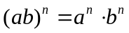 (其中是正整数).即积的乘方，等于把积的每一个因式分别乘方，再把所得的幂相乘.
要点诠释：（1）公式的推广：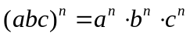 (为正整数).
（2）逆用公式：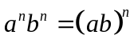逆用公式适当的变形可简化运算过程，尤其是遇到底数互为倒数时，计算更简便.如：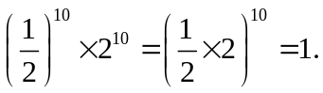
要点四、注意事项
（1）底数可以是任意实数，也可以是单项式、多项式.
（2）同底数幂的乘法时，只有当底数相同时,指数才可以相加.指数为1，计算时不要遗漏.
（3）幂的乘方运算时，指数相乘，而同底数幂的乘法中是指数相加.
（4）积的乘方运算时须注意，积的乘方要将每一个因式(特别是系数)都要分别乘方.
（5）灵活地双向应用运算性质，使运算更加方便、简洁.
（6）带有负号的幂的运算，要养成先化简符号的习惯.
【典型例题】

类型一、同底数幂的乘法性质
1、计算：
（1）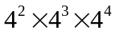；（2）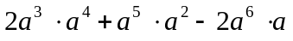；
（3）．
【答案与解析】
解：（1）原式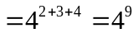．
（2）原式．
（3）原式．
【总结升华】（2）（3）小题都是混合运算，计算时要注意运算顺序，还要正确地运用相应的运算法则，并要注意区别同底数幂的乘法与整式的加减法的运算法则．在第（2）小题中的指数是1．在第（3）小题中把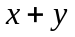看成一个整体．
举一反三：
【变式】计算：
（1）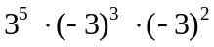；
（2）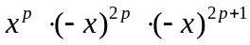（为正整数）；
（3）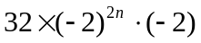（为正整数）．
【答案】
解：（1）原式．
（2）原式．
（3）原式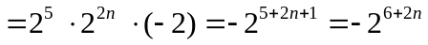．
2、已知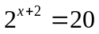，求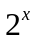的值．
【思路点拨】同底数幂乘法的逆用：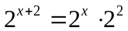
【答案与解析】
解：由得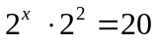．
∴ 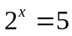．
【总结升华】（1）本题逆用了同底数幂的乘法法则，培养了逆向思维能力．（2）同底数幂的乘法法则的逆运用：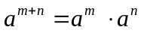．
类型二、幂的乘方法则
3、计算：
（1）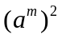；（2）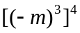；（3）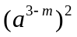．
【思路点拨】此题是幂的乘方运算，（1）题中的底数是，（2）题中的底数是，（3）题中的底数的指数是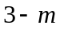，乘方以后的指数应是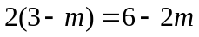．
【答案与解析】
解：（1）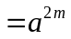．
（2）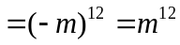．
（3）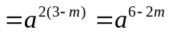．
【总结升华】运用幂的乘方法则进行计算时要注意符号的计算及处理，一定不要将幂的乘方与同底数幂的乘法混淆.幂的乘方法则中的底数仍可以为单个数字、字母，也可以是单项式或多项式.
4、已知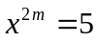，求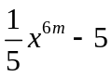的值．
【答案与解析】
解：∵ ，∴ 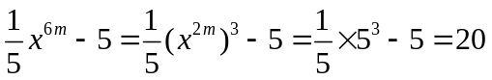．
【总结升华】（1）逆用幂的乘方法则：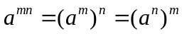．（2）本题培养了学生的整体思想和逆向思维能力．
举一反三：
【变式1】已知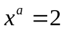，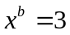．求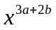的值．
【答案】
解：．
【高清课堂396573 幂的运算 例3】
【变式2】已知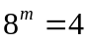，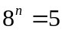，求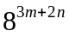的值．
【答案】
解：因为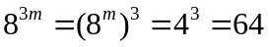, 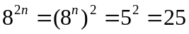.
所以.
类型三、积的乘方法则
5、指出下列各题计算是否正确，指出错误并说明原因：
（1）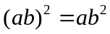； （2）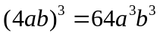； （3）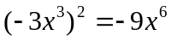．
【答案与解析】
解：（1）错，这是积的乘方，应为：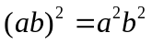．
（2）对．
（3）错，系数应为9，应为：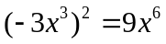．
【总结升华】（1）应用积的乘方时，特别注意观察底数含有几个因式，每个因式都分别乘方．
（2）注意系数及系数符号，对系数－1不可忽略．

